Manual de Operación

Solid Base Azban

Integrantes:

Yanid Milena Castro Cárdenas

Heidy Johanna Bustos Cárdenas

Jorge Iván García Escobar

Joseph Leonardo Beltrán Pineda

Milton Sebastián Villalobos Guataquira

**ANALISIS Y DESARROLLO DE SISTEMAS DE INFORMACION**

Índice

1. Introducción
2. Módulos
3. Modulo Inicio

3.1) Atajos

1. Modulo Clientes

4.1) Listado

1. Modulo Pedidos

5.1) Registro

5.2) Listado

Introducción

1)Introducción

La plataforma Azban es la solución a la demora y poca efectividad en las ventas, utilizando sus módulos, combinando una base de datos en una página transaccional brindándonos una gran facilidad de manipular inventarios, clientes y pedidos.

# Introducción

Módulos

2)Módulos

Los módulos son paquetes u opciones las cuales nos ayudan a navegar en nuestra página transaccional, nos muestran las opciones que tiene cada modulo y a las que podemos acceder fácilmente con un solo clic.

Los siguientes son los módulos que utilizaremos para navegar en nuestro sitio.

Modulo Inicio

3)Modulo inicio

En este módulo encontraremos nuestro home Page que es todas nuestras opciones a la vista y que nos van a alternar a los demás módulos con las demás funcionalidades del sitio, en ella podemos tener atajos a las funcionalidades más necesarias.

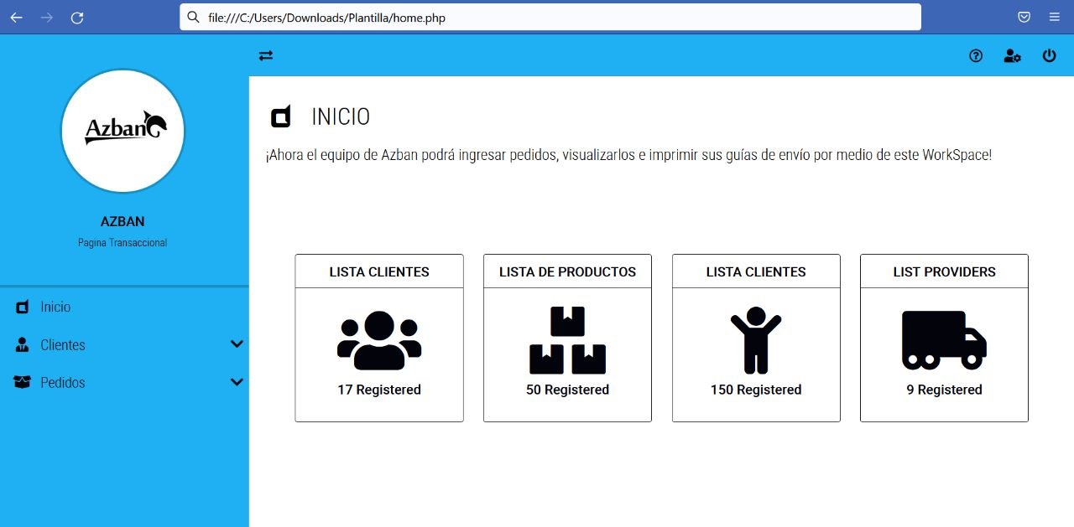

Atajos

3.1) Atajos.

En nuestro home Page podemos encontrar atajos a funciones como:

* + - Lista clientes
    - Lista Productos
    - Lista Proveedores

Modulo Clientes

4)Modulo Clientes.

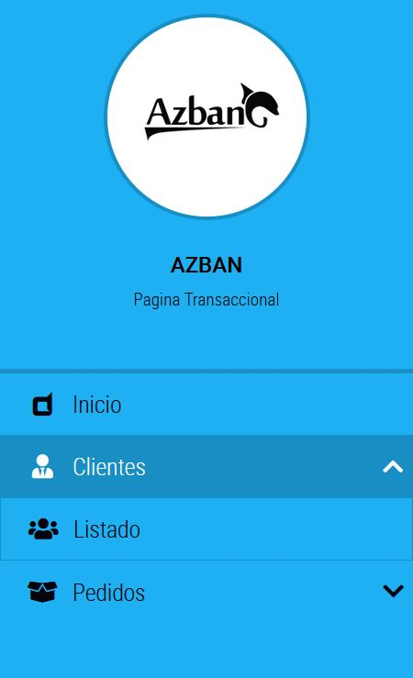 En este modulo tendremos la opcion para deslizar el menu y encontrar nuestras opciones en este caso la opcion **listado.**

Modulo Pedidos

5)Modulo pedidos.

En este módulo hallaremos todo lo referente a nuestros pedidos en base de datos como los que están pendientes, entregados, por hacer y demás con dos opciones de modulo como son:

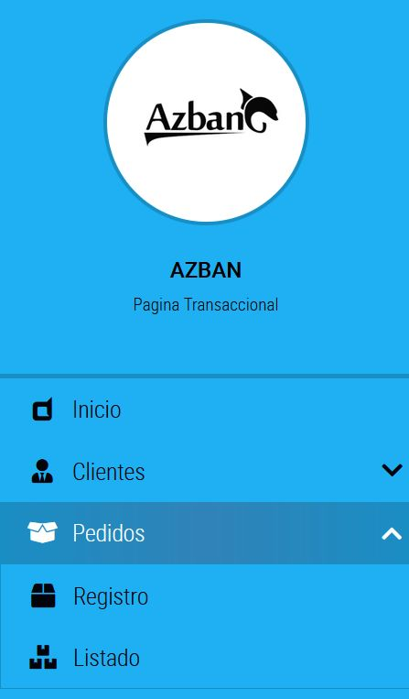Registro

5.1) Registro.

En esta opción nos conducirá a el portal de registro en el cual podemos tener varias opciones de anexamiento de datos.

Listado

5.2) Listado.

En esta opción nos conducirá hacia hacia nuestra base de datos donde tenemos el registro de clientes productos, etc.

